
99學年度員東國小『校園與社區關係』成果照片

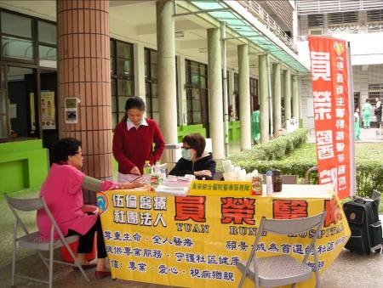
校慶活動員榮醫院提供社區民眾量血壓及健康諮詢服務
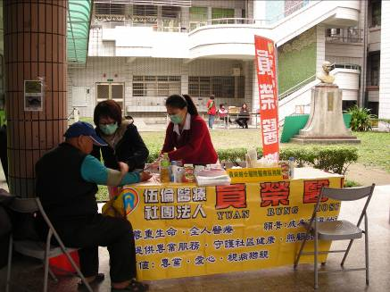
校慶活動員榮醫院提供社區民眾量血壓及健康諮詢服務

